(๑๑ ก.)  คำให้การจำเลย |  |  |  |  |  |  | คดีหมายเลขดำที่ 1225 |  |  | /๒๕ 53
 |  |  |  | ศาล | แขวงนนทบุรี
 | วันที่ |  | 19 |  |  | เดือน |  | พฤศจิกายน | พุทธศักราช ๒๕ |  | 53
 |  |  |  | ความ | แพ่ง

 | นางสาวพิมพ์สุชา อินทรศักดิ์ ที่ 1 , นางสาวสุรี ส่งเกรียงไกร ที่ 2 | โจทก์
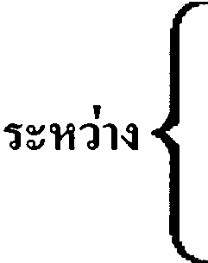 | บริษัทนมสดแดรี่ฟาร์ม จำกัด | จำเลย

 |  | ข้าพเจ้า |  | บริษัทนมสดแดรี่ฟาร์ม จำกัด
 |  |  |  |  |  |  |  |  |  |  |  |  |  | จำเลย
 | เชื้อชาติ - |  |  |  | สัญชาติ - |  |  |  |  |  |  | อาชีพ -
 | เกิดวันที่ - |  | เดือน - |  |  | พ.ศ.- |  |  |  | อายุ - | ปี อยู่บ้านเลขที่ |  |  |  | หมู่
 | ถนน |  |  |  |  |  |  |  | ตรอก/ซอย
 | ใกล้เคียง |  |  |  |  |  |  | ตำบล/แขวง
 | อำเภอ/เขต |  |  |  |  |  | จังหวัด |  |  |  |  |  | โทรศัพท์
ได้ทราบคำฟ้องตลอดแล้ว ขอให้การตามที่จะกล่าวต่อไปนี้
ข้อ ๑.

หมายเหตุ ข้าพเจ้ารอฟังคำสั่งอยู่ ถ้าไม่รอให้ถือว่าทราบแล้ว
จำเลย

